**Ejercicio - SQL + Propuesta**

* **Obtener para el mes 1 cuánto costaría enviar con cada carrier los envíos de**

**la tabla Cantidad de envíos .**

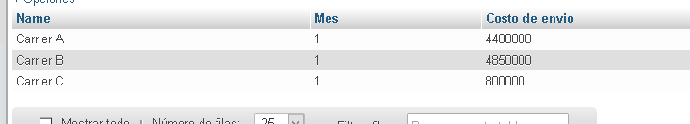

* **¿Qué propuesta harías para el mes 1 considerando un presupuesto de**

**$3.000.000?**

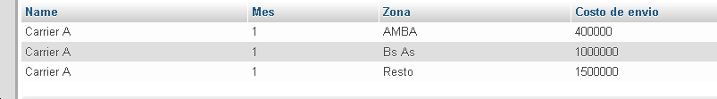

Como propuesta teniendo en cuenta el presupuesto total, propongo, que se unifique la cantidad de transporte a 1, por ej, solo contaríamos con el Carrier 1; y además, bajar un 50% del costo de envió al ‘Resto’, aprovechando la reducción de gastos de logística debido a la eliminación de dos empresas de transporte.

En resumen, nos quedaríamos con 1 método de envió, que abarcaría las 3 zonas, manteniendo los costos a AMBA y Bs As, y bajando a la mitad, el precio de envió, a ‘Resto’.

* **¿Qué queries realizaste?**

**Costo total por carrier:**

SELECT carrier.Name, envios.Mes, SUM(envios.Cantidad * costos.Costo) as 'Costo de envio' FROM costos

INNER JOIN envios

ON envios.Zona = costos.Zona

INNER JOIN carrier

ON carrier.CarrierID = costos.CarrierID

GROUP BY costos.CarrierID

**Propuesta:**

DELETE FROM costos WHERE costos.CarrierID = 2;

DELETE FROM costos WHERE costos.CarrierID = 3;

DELETE FROM carrier WHERE carrier.CarrierID = 2;

DELETE FROM carrier WHERE carrier.CarrierID = 3;

DELETE FROM costos WHERE costos.CarrierID = 3;

UPDATE costos SET costo = 25 WHERE zona = 'Resto';

SELECT carrier.Name, envios.Mes, envios.Zona, (envios.Cantidad * costos.Costo) as 'Costo de envio' FROM costos

INNER JOIN envios

ON envios.Zona = costos.Zona

INNER JOIN carrier

ON carrier.CarrierID = costos.CarrierID

**Lectura y comprensión Script básico grails**

● A tu entender, que se busca obtener como output del script?

***Respuesta:***

A mi entender, como output del script, se busca obtener, datos de los envíos despachados por UPS. Dicha información, es la sucursal de la cual salió el paquete, fecha del evento/envió, y la descripción del mismo.

***Justificación:***

El correspondiente script lo interpreté de la siguiente manera:

En la primera línea, se importa el paquete me (mercado envíos)

En la segunda se crea una variable en la cual, se le asigna el contexto que devuelve el bean de la clase con el mismo nombre que la variable.

En la 3°ra línea se almacena en la variable s, envío realizados para el n° de cliente especificado.

En la 4°ta línea, se le asigna a la variable tn, el número de seguimiento que se obtiene del objeto s, de la línea anterior.

En la 5°ta línea se le asigna al trackingData, los envíos que devuelve el método getTrkEvents con el argumento tn, y en el contexto upsPullTrkService establesido en la 2° línea.

Y en las ultimas línea, se implementa un for each que por cada iteración, se almacena el evento / envió en td, que luego se imprime los datos correspondientes, separado por una línea.

**Script básico bash**

● A tu entender, que se busca obtener como output del script?

A mi entender, se busca obtener como output, el método de envió, que tiene como preferencia el usuario en particular.

● Podrías detallar que se hace en cada línea del script?

En la 2° línea se declara un array que almacena varias cuentas de usuarios.

En la 3° se define un for in que recorre el array anterior y en cada iteración almacena una cuenta de usuario en la variable user_id.

En la 4° línea se le asigna a la variable, curl, el resultado obtenido de la implementación del comando curl que en modo silencioso (-s) extrae la información, como objeto, del api de Meli sobre la preferencia de envió del n° usuario en particular, de la iteración correspondiente. Inmediatamente después, esos datos, los procesa en formato JSON, procurando reanudar (-C) la descarga del archivo de información en caso de que se interrumpa, y filtrando el resultado solo para obtener el dato correspondiente al atributo (‘.service’) del objeto antes mencionado.

Finalmente, en la 5° línea se procede a imprimir mediando un ‘echo’, el número de usuario, de la variable $user_id correspondiente a la iteración en la cual estamos parados, y el valor de la variable $curl, que tendrá el método de envió preferido por el usuario, obtenido de la query del comendo curl, de la línea anterior.

● Cuántas líneas se imprimen como output?

La cantidad de líneas, que se imprimen es igual a la cantidad de usuario que conforma el array, que se utiliza en la iteración del for. Dicho número es 6.